主语信科API商品使用指南

1. 在购买页面按需购买商品套餐包，点击购买按流程完成支付。

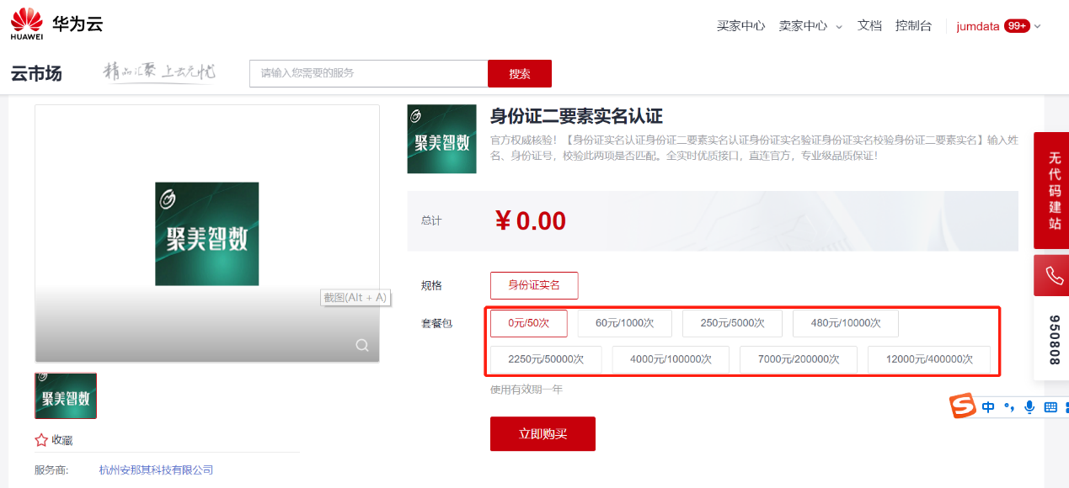

1. 购买成功之后，在订单支付成功页点击“返回我的云商店”，或在云商店首页点击“买家中心”，进入到“我的云商店>已购买的服务”商品列表页。

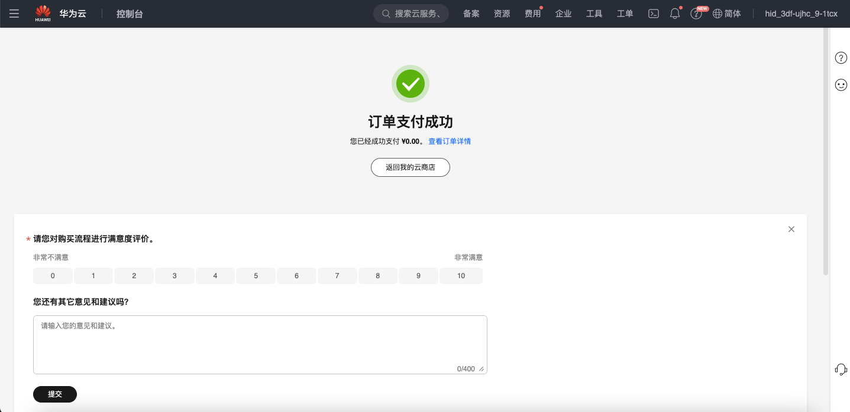

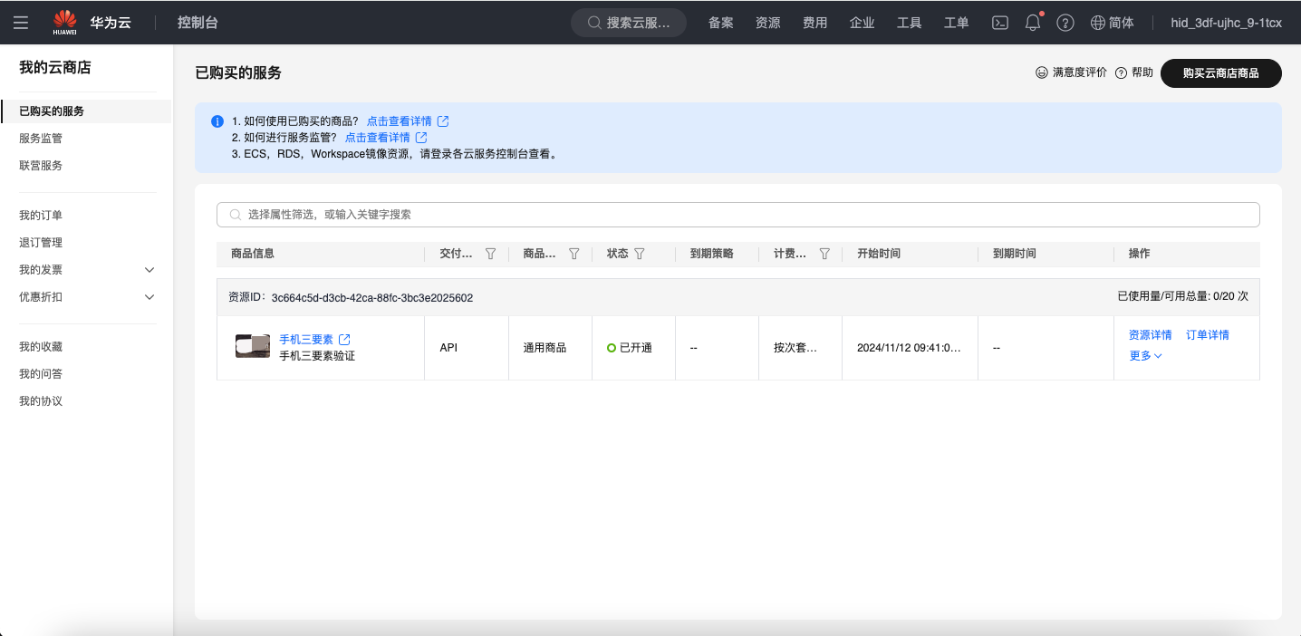

1. 在已购买的服务列表中找到该商品的名称，点击右侧操作栏的“资源详情”，可查看商品的基本信息及应用信息。**需要特别注意：AppKey、AppSecret 会在接口对接时使用。**

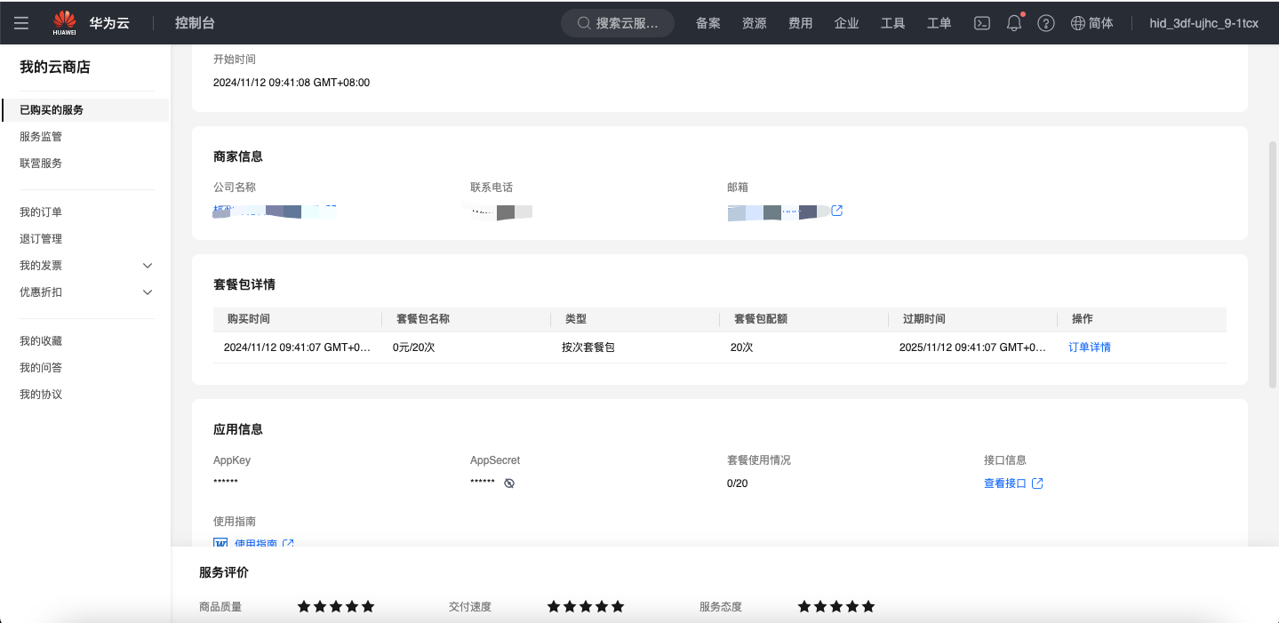

1. 点击“应用信息>接口信息”中“查看接口”的按钮，跳转到商品购买页面查看商品对应的api接口的详细文档信息。

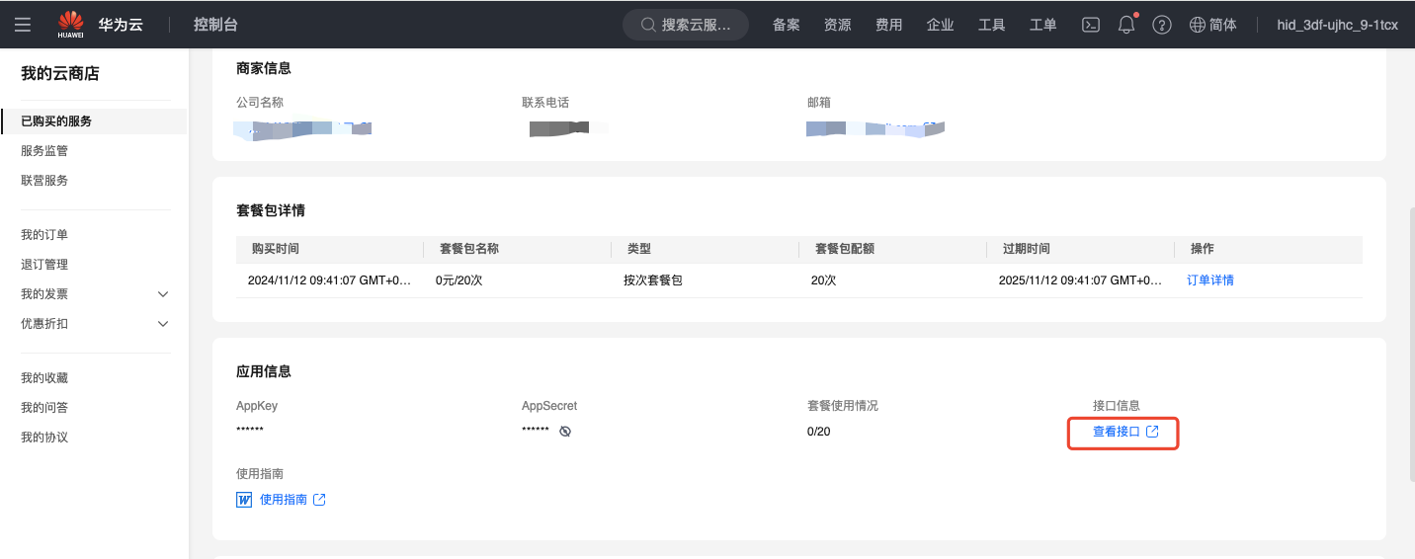

1. 在商品购买页面【API接口】标签页内，可查看接口相关信息，
2. 点击“API调用方法”，前往帮助中心查看API调用说明，对接DEMO可参考

https://support.huaweicloud.com/devg-apisign/api-sign-sdk.html

1. 点击“调试API”，跳转到在线调试页面进行调试。

**请求方法：**

**请求地址：**以网页文档为准，推荐使用https方式

**请求方法：**POST

**请求参数：**

|  |  |  |  |
| --- | --- | --- | --- |
| 参数 | 类型 | 描述 | 是否必填 |
| bankcard | String | 银行卡号 | 是 |
| idcard | String | 身份证号 | 是 |
| name | String | 姓名 | 是 |

**响应结果：**

|  |  |  |
| --- | --- | --- |
| 参数 | 类型 | 描述 |
| data | Object | 业务返回结果 |
| 注: 仅code为100或101时, data字段有内容 |
| data.resultMsg | String | 验证结果描述 |
| data.result | String | 验证结果状态码  0000：验证通过  0110：验证不通过  0120：卡号无效  0121：卡状态异常  0122：银行卡未开通银联无卡支付功能  0123：证件号码或类型有误  1124：暂不支持该银行卡种  1125：该卡片暂不支持或权限受限  1130：验证次数超限，请次日重试  1140：交易过于频繁，请稍后重试 |

**状态码字典表**

|  |  |
| --- | --- |
| 值 | 描述 |
| 100 | 请求成功 |
| 101 | 请求成功，无数据 |
| 200 | 入参错误 |
| 201 | 上游数据异常，获取结果失败 |
| 203 | 网络超时，请稍后重试 |
| 204 | 请求频繁 |
| 205 | 同一参数请求频繁 |
| 220 | 系统错误 |
| 223 | 系统繁忙，请稍后再试 |
| 299 | 请求异常，请联系客服 |